软件提示到期后的处理方法
- 打开sql server 2000企业管理器
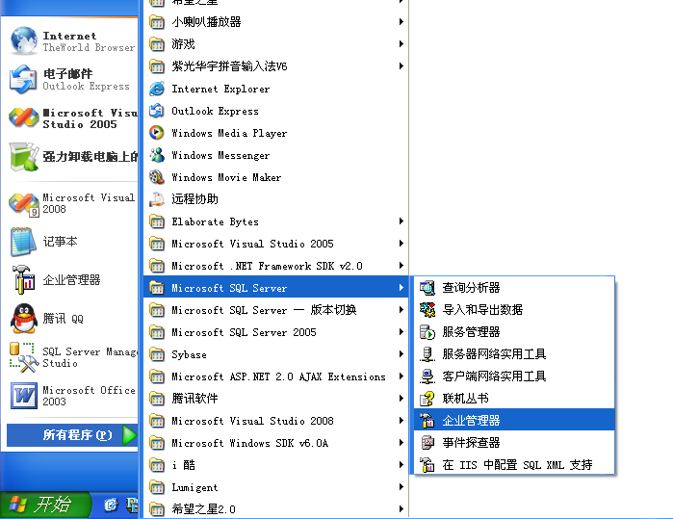
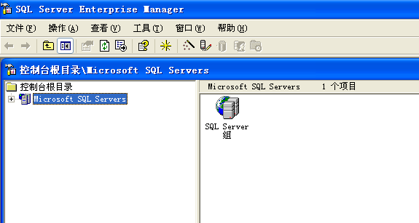
- 点击左边的’+’号，找到’hshotel’数据库，选中表，如下图
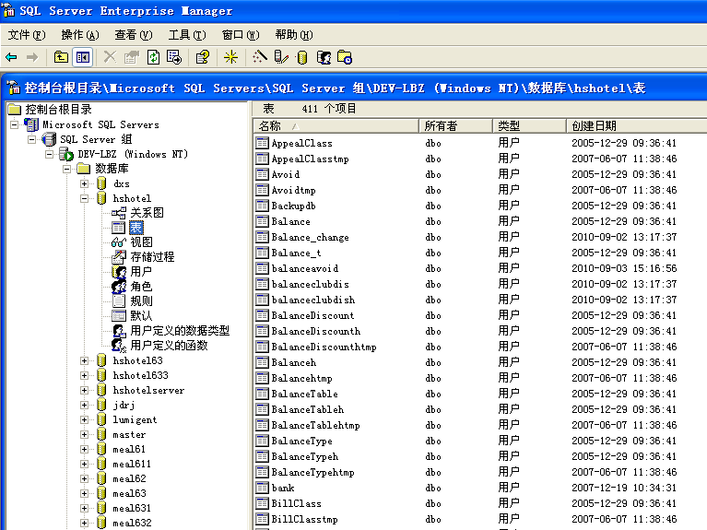
- 在右边的列表中找到sysparameter，如下图：
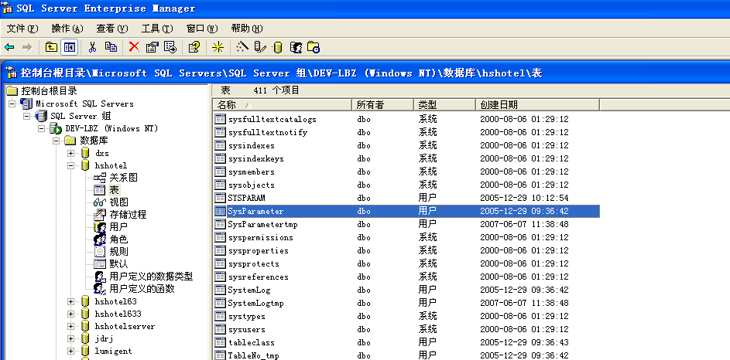
- 右键单击这个表，在弹出的菜单中，选择‘打开表’ ‘返回所有行’如下图
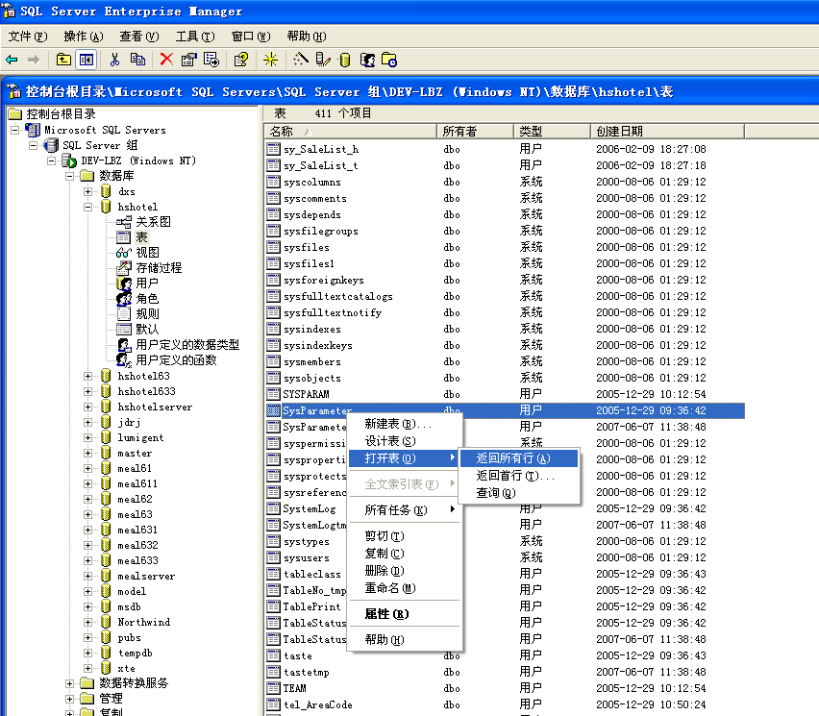
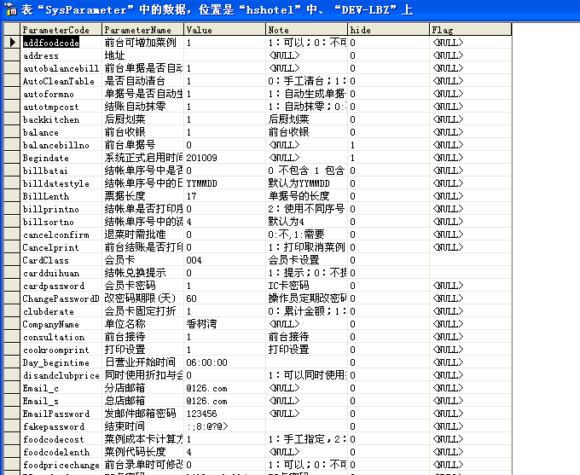
- 在打开的表中找到左边第一列为‘overdate’的行，如下图：
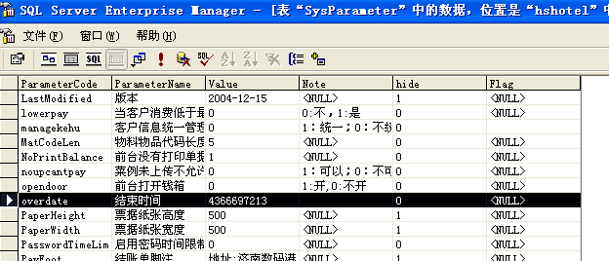
- 将这一行的第三列的‘4366697213‘修改为‘43>?688213’，然后点击上面的棕色的感叹号。注意录入时不要打开中文输入法。
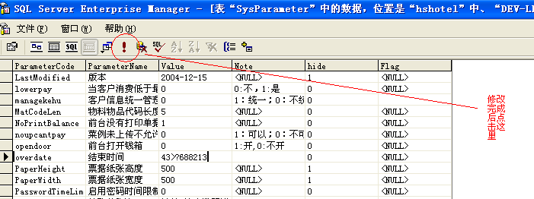
- 关闭企业管理器后，就可以正常进入希望之星软件了

